3η Εργασία Σχεδίαση Ψηφιακών Συστημάτων

Μέλη ομάδας: i) Στογιαννίδης Ηλίας-Μάριος ii) Διαμαντόπουλος-Πανταλέων Οδυσσεύς iii) Πατάτση Νικολέτα-Κλειώ

ΕΡΩΤΗΜΑ Α

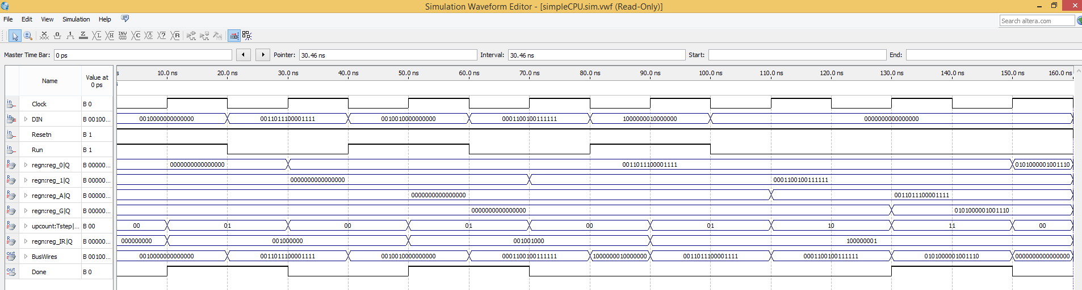

ΕΡΩΤΗΜΑ Β

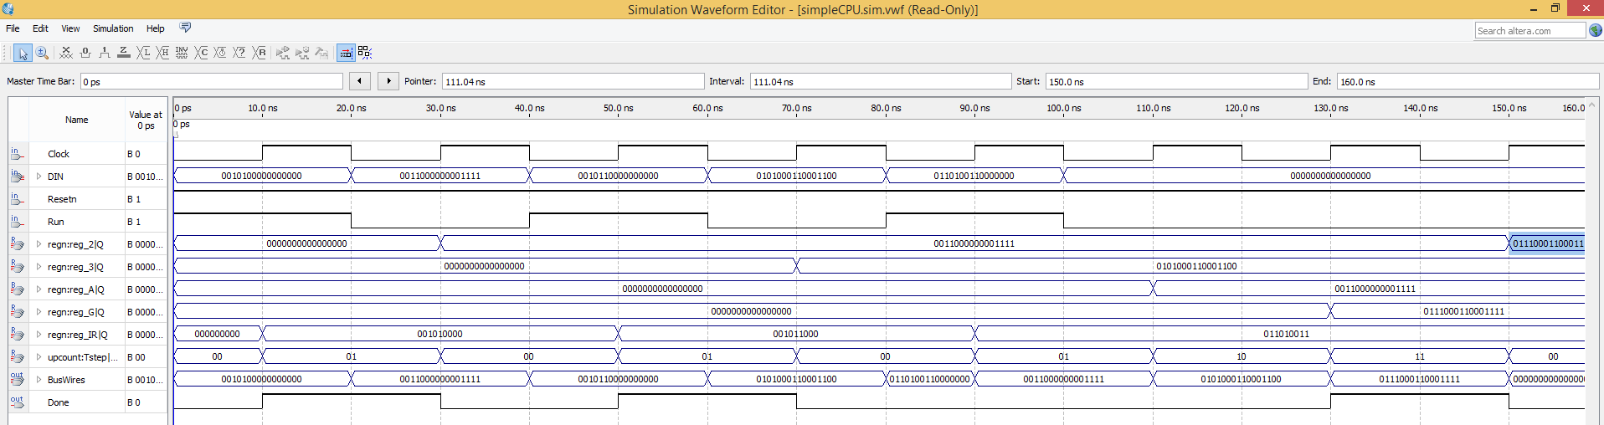

ΕΡΩΤΗΜΑ Γ

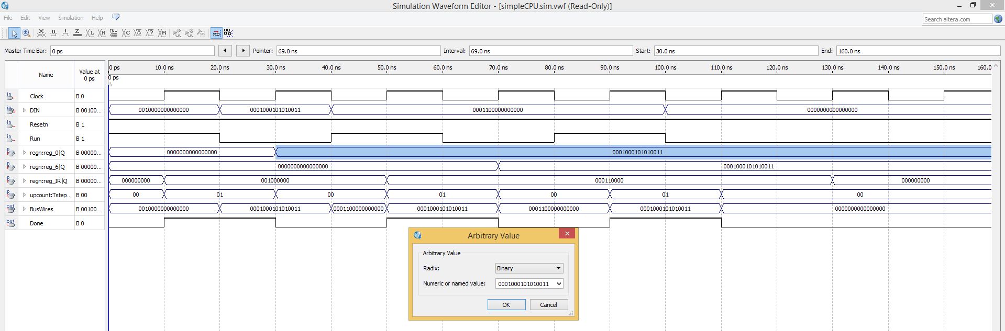

ΕΡΩΤΗΜΑ Δ

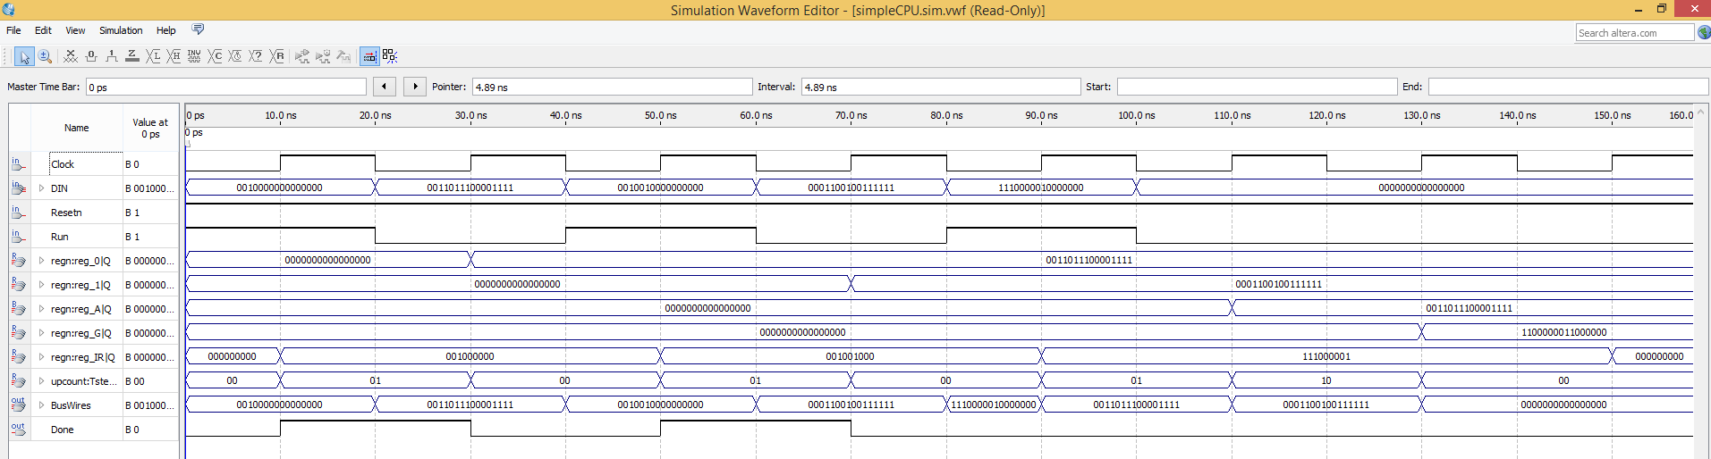

ΠΑΡΑΔΕΙΓΜΑ ΣΤΙΣ ΟΔΗΓΙΕΣ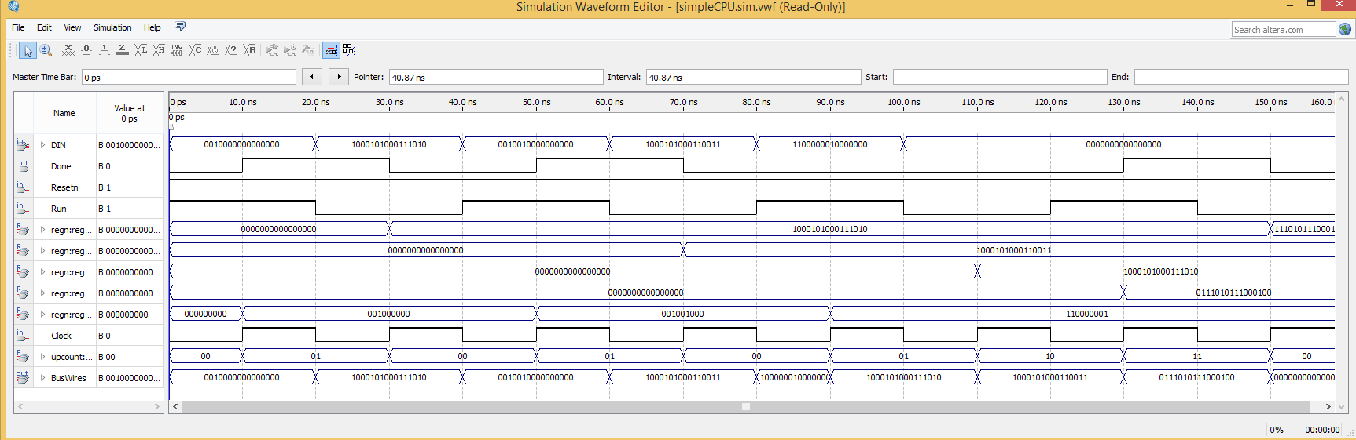

Οι κυμματομορφές υπάρχουν και μέσα στο αρχείο που σας έχουμε στείλει.